La protección civil es un servicio que proporciona los municipios como primera instancia de respuesta ante un fenómeno perturbador para garantizar un entorno seguro para la vida de las personas y la seguridad de sus bienes.
Es por eso que hemos hecho acciones en materia de protección civil como instrumento de prevención a situaciones que ponen en riesgo la vida de las personas y la integridad de sus bienes.
Como prevención a los incendios forestales que ocurren cada año hemos comunicado a la población la obligación de solicitar un permiso para quemas agrícolas con la finalidad de asistirlos y evitar que estas se conviertan en incendios.
Es la primera vez que se organiza una cuadrilla contra incendios con la que apoyamos a los agricultores para que las quemas agrícolas no se salgan de control y se conviertan en incendios forestales.
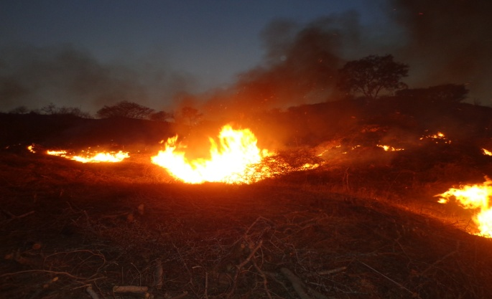
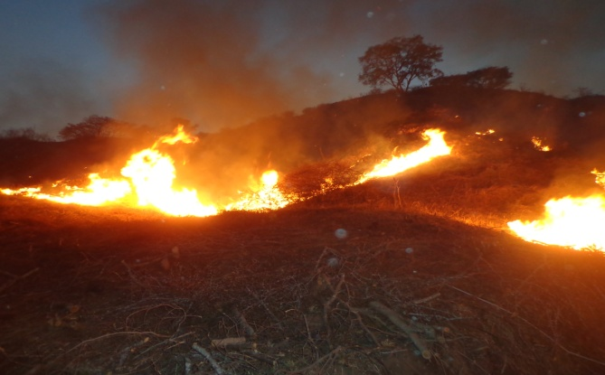
- También participamos en el combate a incendios ocasionados por personas que realizaron quemas agrícolas sin permisos y que dañaron los pastizales de los terrenos vecinos.
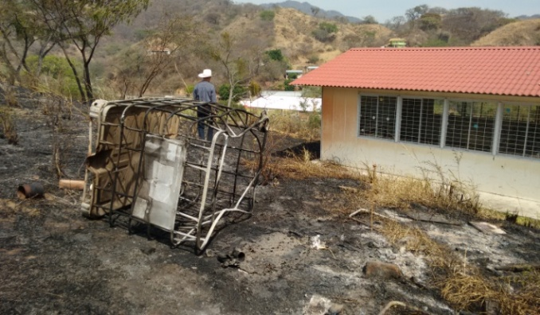
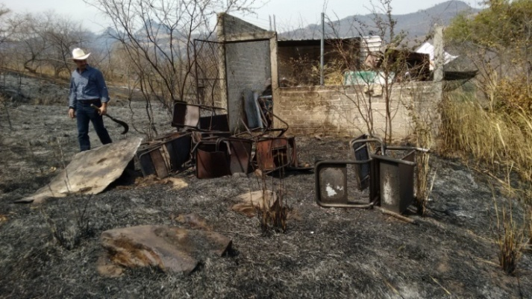

- Realizamos limpieza a los causes de los ríos y arroyos que confluyen a la cabecera municipal con la finalidad de disminuir riesgo a la zonas bajas de la cabecera municipal.
Tenemos un programa de monitoreo de cuerpos de agua (bordos) que se construyeron y que podrían afectar a las colonias de esta cabecera municipal.
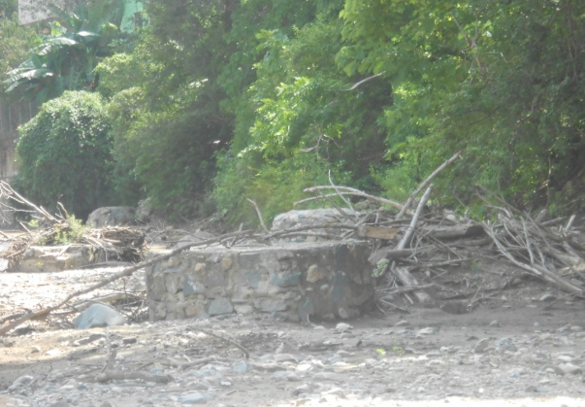
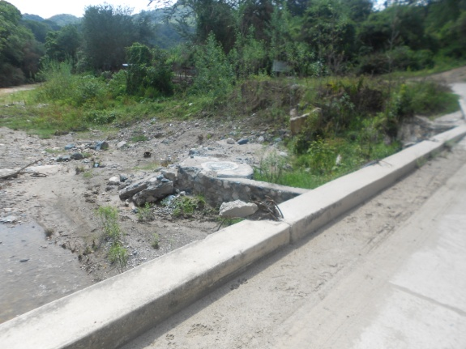

- Hemos tenido constantemente asentamientos de colonias de abejas sin darse casos de ataques por lo que estamos en proceso de reubicar un apiario que está a 50 mts de la Zona Urbana.
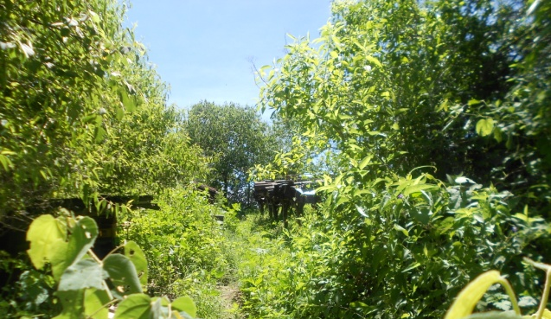
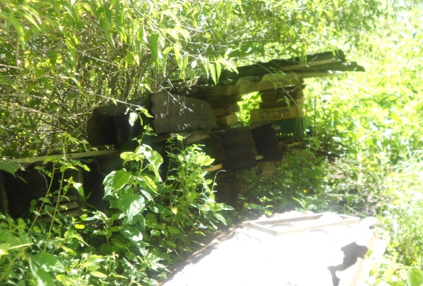

- Se Realizo el Atlas de Riesgo del Municipio de Santa María del Oro, Identificando los asentamientos humanos en zonas de riesgo en el municipio de santa maría del oro, con la finalidad de disminuir, tendientes a erradicar así como proteger, asistir y prevenir a la población en caso de una contingencia o desastre natural.

- Se crea el Consejo Municipal de Protección Civil como órgano de consulta y participación para planear y coordinar las tareas y acciones de los sectores público, privado y social, en materia de prevención, auxilio, apoyo y recuperación ante la eventualidad de alguna catástrofe, desastre o calamidad pública, en el Municipio de Santa María del Oro.

